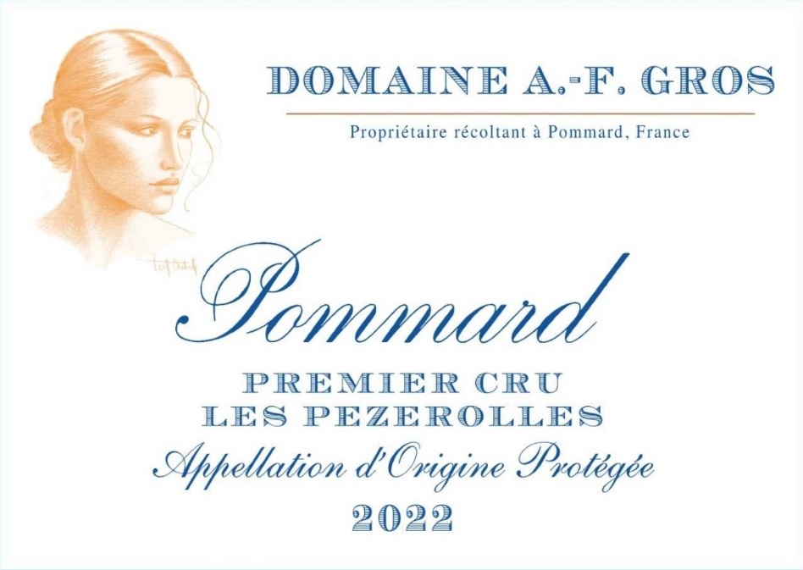

Domaine A.F Gros Pommard 1er Cru Les Pezerolles

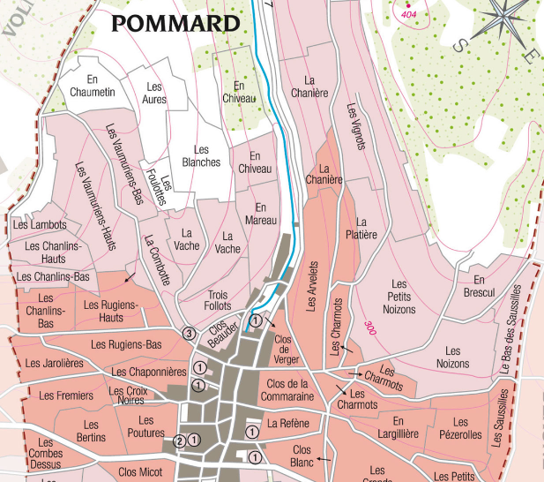
Dégustation
D’une couleur rouge foncé profond avec des reflets mauves dont Victor Hugo aimait tant à dire que c’était «la nuit qui combattait le jour » … Ses arômes évoquent la mûre, la myrtille ou la groseille, le noyau de cerise et la prune mûre. A maturité complète, après 5 à 10 ans de garde, il tend vers le cuir, le chocolat et le poivre. Les années exceptionnelles, ce vin offre un grand potentiel de garde et continuera de s’épanouir dans le temps.

100% Pinot Noir
Notre vignoble de 0.34 Ha est situé dans la partie orientale de l'appellation, à proximité de sa faille géologique. Le nom vient du vieux français "Poizerolles", qui signifiait autrefois "pois chiches", probablement cultivés à côté des vignes au Moyen Âge.
Sols argilo-calcaires bien drainés à une altitude moyenne de 300 mètres. Gestion traditionnelle des vignobles basée sur les principes de durabilité. Nous pratiquons une taille sélective, un effeuillage et une récolte en vert au besoin ainsi qu’un labour des sols. Les raisins, une fois coupés, sont ramenés à la cuverie en moins de 20 minutes pour conserver leur fraîcheur. Récolte 100% manuelle
Vinification
Pour le processus de vinification, nous utilisons des cuves en béton émaillé et des cuves en bois.
Une macération à froid (5 ° C) est effectuée pendant environ 3-5 jours pour extraire la saveur et la couleur. Pendant ce temps, nous pratiquons un léger remontage pour maintenir un bon contact entre les parties solides et liquides. Après 5 jours, les cuves sont chauffées jusqu'à
25-30 ° C pendant plus de 10 jours.
Le bois pour les fûts de chêne provient principalement des forêts du Chatillonais et de Fontainebleau. Ce vin est vieilli en moyenne 18 mois (65% de barriques neuves).

